TAREA PARA EL JUEVES DÍA 02 DE ABRIL.
HOLA ,CHICOS Y CHICAS, PARA RECORDAR LO APRENDIDO EN EL TEMA ANTERIOR Y SEGUIR AVANZANDO, OS MANDO UN RESUMEN EXPLICACIÓN DE LOS COMPLEMENTOS DEL VERBO.

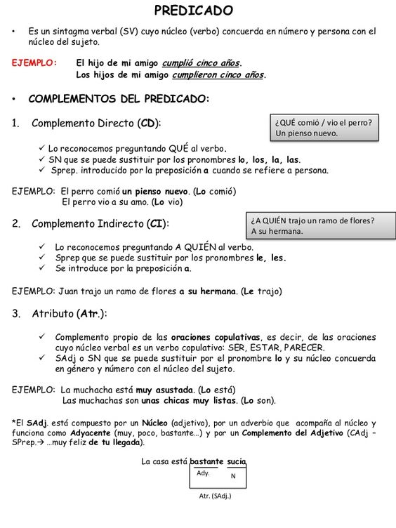

1-ACTIVIDAD :
Analiza sintáctica y morfológicamente las siguientes oraciones:
-El perro come huesos.
-La gallina pone huevos a diario.
-El gato es muy cariñoso.
-El periodista escribe noticias a sus seguidores.
-El niño regaló unas flores a su madre.
-La guitarra está desafinada.
-Mi madre pregunta dudas a mi profesora.

Recuerda
ANÁLISIS SINTÁCTICO¨ señala el sujeto,el predicado y sus complementos.
ANÁLISIS MORFOLÓGICO -indica si es nombre,adjetivo,verbo ….género y número de sustantivos y adjetivos. Tiempo,número y persona de los verbos.
Para ayudaros a hacer el análisis morfológico ,primero hacer la actividad propuesta de la tabla,sobre le clasificación de diferentes palabras.
2-